OPRÅB TIL ELEVERNE PÅ SKOLEN!!!!

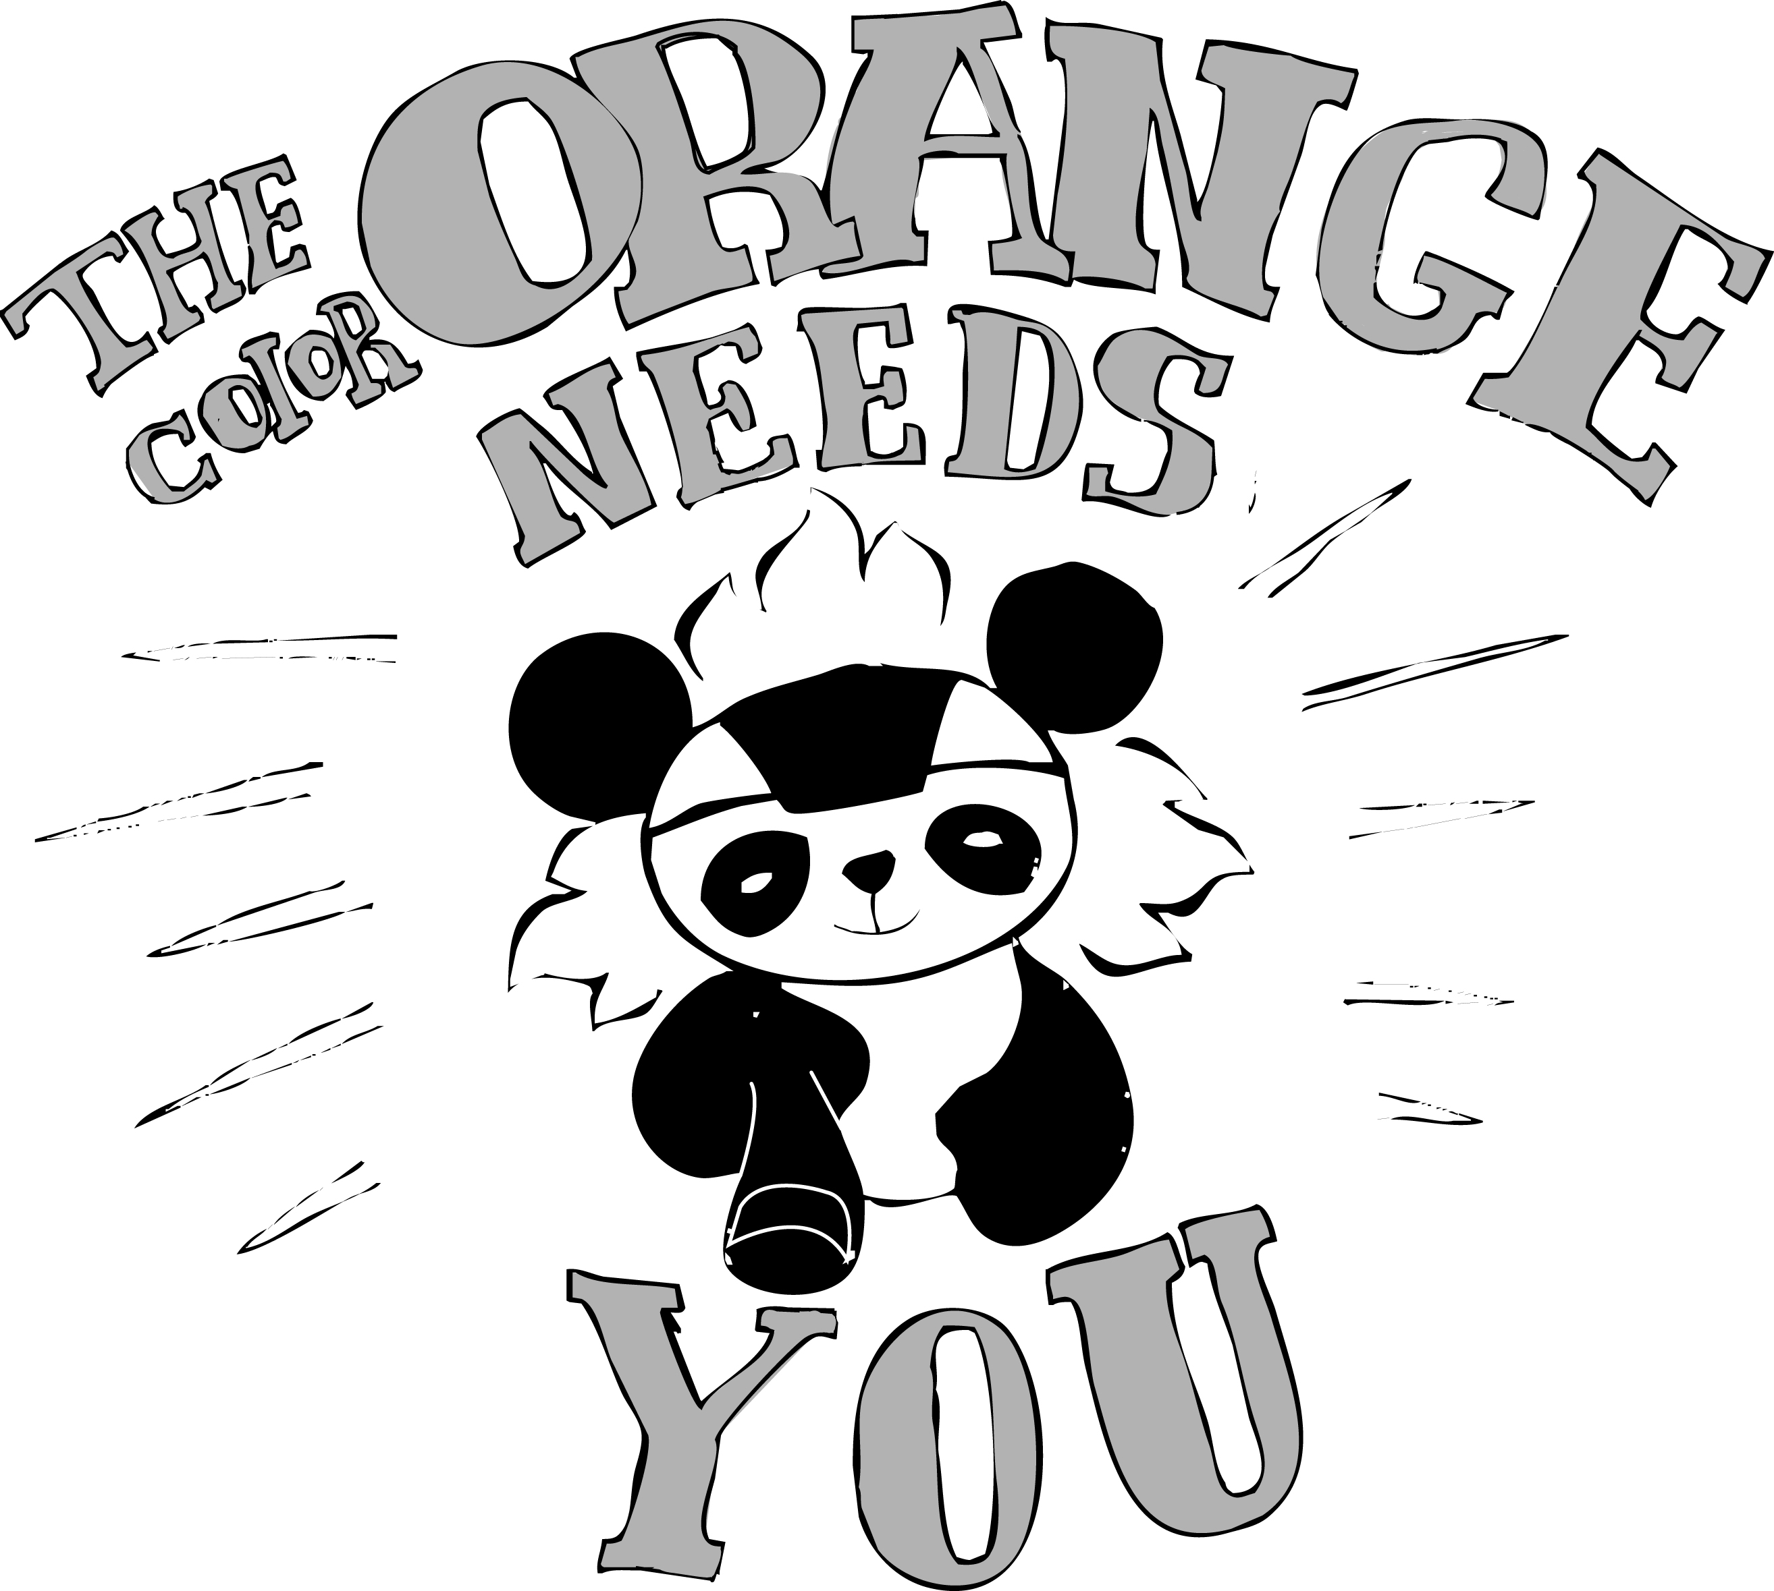
TheColorOrange har brug for dig!!

Hjælp os med at få Farven Orange til at blive et symbol på kritikken af menneskerettighedssituationen i Kina under OL i Beijing 2008 den 8. august.

Bliv aktiv! Lav en Orange støttegruppe med dine skolekammerater eller venner og vær med til at sætte det kinesiske styre skakmat. Kina kan ikke forbyde Farven Orange.

Kaos- og vejr-teorier siger at: En sommerfugl der basker med vingerne i Kina, kan udløse en storm i Californien.

Vær en´ af sommerfuglene, bask med vingerne og udløs en Orange vind over OL i Kina og resten af verden.

Tjek websiden: www.TheColorOrange.net

